Sicherheitshinweise

Gefahr | Kennzeichnungspflichtig nach Verordnung (EG) 1272/2008: Ja.
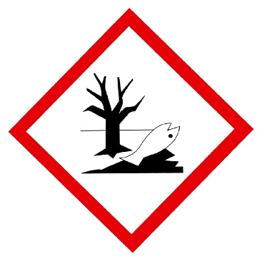 | Gefahrenhinweise  H411: Giftig für Wasserorganismen, mit langfristiger Wirkung.  Sicherheitshinweise  P102: Darf nicht in die Hände von Kindern gelangen.  P273: Freisetzung in die Umwelt vermeiden.  P391: Verschüttete Mengen aufnehmen.  P501: Inhalt/Behälter der Problemabfallentsorgung zuführen.
Achtung: Vor Gebrauch stets Etikett und Produktinformationen lesen!

